Geografia kl.7 18.05-22.05.2020

Temat : Zanieczyszczenie środowiska przyrodniczego Polski 18.05.2020
- Przeczytaj temat lekcji w podręczniku str. 164-167.
- Oglądnij film: https://www.youtube.com/watch?v=l4jg85k0kew
- Notatka w zeszycie przedmiotowym:
- Wymień źródła zanieczyszczeń środowiska
Etapy powstawania kwaśnych opadów
- Spalanie węgla kamiennego i emitowanie do atmosfery między innymi tlenku siarki oraz tlenku węgla (IV)
- Reakcja tlenków siarki i azotu z parą wodną
- Powstawanie kwaśnych opadów
- Zakwaszanie gleb i wód
- Obumieranie roślin
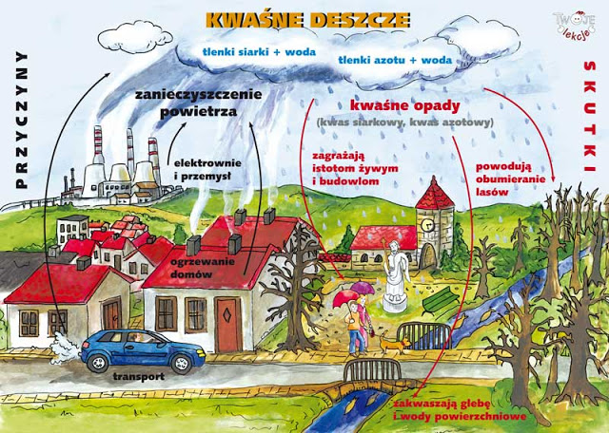

Temat : Podsumowanie wiadomości z działu V i VI. 22.05.2020
. 1.Należy powtórzyć wiadomości i umiejętności z działu V i VI – podręcznik str. 161,168
2. „ Sprawdź się! ‘’ – podręcznik str. 162, 168 – rozwiązać zadania zapisać odpowiedzi w zeszycie przedmiotowym.
3. „ Sprawdź czy potrafisz” – rozwiąż zadania w zeszycie ćwiczeń str. 100-101

